Муниципальное бюджетное дошкольное образовательное учреждение
городского округа Королев Московской области
«Детский сад комбинированного вида №49 «Звёздочка»

Тема: Экология и образование
Конспект занятия для детей 4-5 лет

«Нужные ненужности»

Куликова Валентина Петровна
воспитатель высшей квалификационной категории

2017 г.
Конспект занятия для детей 4-5 лет
«Нужные ненужности»

Цель: Воспитывать у детей элементы экологически грамотного поведения.

Задачи:
Познавательные:
Знакомство со способами вторичного использования пластикового мусора (компьютерные диски).Вовлечение детей в конструктивно-художественную деятельность по созданию персонажей для сказки «Колобок» из дисков и различных материалов.
Развивающие:
Развитие воображения, путём превращения пластиковых дисков в полезную поделку.
Воспитательные:
Создание радостной атмосферы и условий для длительной увлекательной активности детей в художественно-эстетическом освоении окружающего мира.

Предварительная работа:
- рассказывание русской народной сказки «Колобок»;
- рассматривание иллюстраций животных (медведь, лиса, заяц, волк);
- инсценировка сказки «Колобок».

Работа с родителями:
- выставка готовых поделок, выполненных родителями вместе с детьми из бросового материала;
- заготовка компьютерных дисков

Материалы, инструменты, оборудование:
- дощечки,
- кисточки для клея,
- салфетки,
- компьютерные диски,
- заготовки для глаз, ушей зверей из различных материалов (бумага, ватные диски),
- палочки-держатели для персонажей;
Готовые образцы персонажей к сказке «Колобок» из компьютерных дисков.

Участники: дети средней группы

Место проведения: групповая комната

Ход занятия:

Дети сидят полукругом на ковре перед воспитателем.
Чтение и обсуждение рассказа В. А. Сухомлинского «Стыдно перед соловушкой».
Воспитатель читает рассказ:
- Оля и Лида, маленькие девочки, пошли в лес. После трудной дороги сели на траву отдохнуть и пообедать.
Вынули из сумки хлеб, масло, яйца. Когда девочки закончили обед, недалеко от них запел соловей. Оля и Лида сидели, боялись пошевельнуться.
Соловей перестал петь.
Оля собрала остатки своей еды, обрывки бумаги и бросила под куст. Лида же завернула в газету яичные скорлупки и положила кулёк в сумку.
- Зачем ты берёшь с собой мусор? – спросила Оля. – Брось под куст. Ведь мы в лесу. Никто не увидит.
- Стыдно перед соловушкой, – ответила Лида.
Вопросы воспитателя:
- Почему Лиде стыдно перед соловушкой?
- А как бы вы поступили?
- Как вы считаете, почему нельзя оставлять мусор в лесу?
Воспитатель приглашает детей пройти к столу, где разложен бросовый материал (приложение 1).
Воспитатель: Посмотрите, ребята, здесь собрано множество ненужных вещей. Мы их называем бросовый материал. Можно их выбросить, а можно из них сделать чудесные поделки. Посмотрите, сколько красивых поделок вы сделали для нашей выставки с родителями. Сегодня мы с вами сделаем поделки из компьютерных дисков. Какие это поделки, вы узнаете, отгадав мои загадки.

Комочек пуха,
Два длинных уха,
Прыгает ловко,
любит морковку. (Заяц)

Кто зимой холодной
Бродит злой, голодный?
Кто в зайчатах знает толк?
Ну, конечно, серый… (Волк).

Он в берлоге спит зимой
Под большущею сосной,
А когда придёт весна
Просыпается от сна. (Медведь).

Эта рыжая плутовка,
Кур ворует очень ловко.
Волку серому сестричка,
А зовут её… (Лисичка).

Воспитатель: Молодцы, все загадки отгадали!
А про тебя, Лисичка, мы знаем физкультминутку. Встаньте в круг на ковре.
Дети выполняют вместе с воспитателем физкультминутку.

«Рыжая лисичка»
Хоровод, хоровод, Хлопки в ладоши.
Пляшет маленький народ. Приседания.
Танцевать, скакать и прыгать Прыжки на месте.
Мы готовы круглый год. Приседания.
Под кустом, под кустом Наклоны туловища
влево, вправо.
Кто-то с рыженьким хвостом. Повороты туловища
влево-вправо.
Это рыжая лисичка –
Под кустом лисичкин дом. Прыжки на месте.

Воспитатель: А теперь, ребята, садитесь за столы. Посмотрите, что у вас лежит на столе. Подумайте, что можно сделать из этих деталей, какое лесное животное? (ответы детей).
- Работайте аккуратно, не торопясь. Думайте, куда какую деталь приклеить. Сначала на середину диска приклеим круги (мордочки). На край диска приклеим ушки. Затем приклеим глаза и нос (приложение 2).
Дети приклеивают подготовленные детали на компьютерный диск.

Воспитатель предлагает с помощью получившихся персонажей показать сказку «Колобок» (приложение 3).
(Дети берут персонажи и разыгрывают сказку)

Воспитатель: Жили-были дед и баба. Попросил дед бабу испечь колобок. Баба испекла колобок и поставила на окошко студиться, а он и убежал.
Колобок:
Я весёлый колобок,
Колобок – румяный бок.
На сметане я мешон,
На окошке я стужён.
И сегодня в детский сад
Я к ребятам приглашён.

Воспитатель:
По тропинке он катился,
В детский сад торопился.
Вдруг у старой ёлки
Повстречался с волком.

Волк:
Здравствуй, славный Колобок!
Ты куда спешишь, дружок?

Колобок:
Тороплюсь я в детский сад –
Нынче праздник у ребят.

Волк:
Я с утра не ел совсем,
Вот сейчас тебя и съем!

Колобок:
Что ты, серый, не спеши!
Ждут нас в гости малыши.
Приходи сегодня к детям.
Волк:
Ну, спасибо, очень рад,
Я приду в детский сад.

Воспитатель:
Покатился Колобок снова по дороге,
А навстречу Колобку мишка из берлоги.
Медведь:
Здравствуй, славный Колобок!
Ты куда спешишь, дружок?

Колобок:
Тороплюсь я в детский сад –
Нынче праздник у ребят.

Медведь:
Я с утра не ел совсем,
Вот сейчас тебя и съем!

Колобок:
Нет, меня ведь ждут друзья!
Приходи сегодня к детям.

Медведь:
Обязательно приду
И мишутку приведу.

Воспитатель:
Покатился Колобок дальше без оглядки.
Видит, прыгают в лесу белые зайчатки.
Заяц 1
Здравствуй, славный Колобок!
Ты куда спешишь, дружок?

Колобок:
Тороплюсь я в детский сад –
Нынче праздник у ребят.
Приходите в гости к детям.

Заяц 2
Ура! Нас зайчишек не забыли!
Нас в гости пригласили!

Лиса:
Я сейчас вас всех поймаю!
Ой, какие зайцы здесь!
Может мне любого съесть?
Вот тебя-то я, косой,
И возьму к себе домой.

Медведь:
Лиса, ты зайца отпусти.
Мы в гости с ним должны идти.

Лиса:
Вы меня, друзья, простите.
Вот он заинька, возьмите!
Волк:
Что же можно и простить.
Лиса:
Буду с вами я дружить.
Колобок:
А теперь, друзья, вперёд!
Дети всех нас в гости ждут!
Итог занятия:
Сегодня мы с вами, ребята, сделали замечательных добрых зверей из компьютерных дисков и увидели добрую сказку.
Теперь мы знаем, что старые ненужные предметы не обязательно
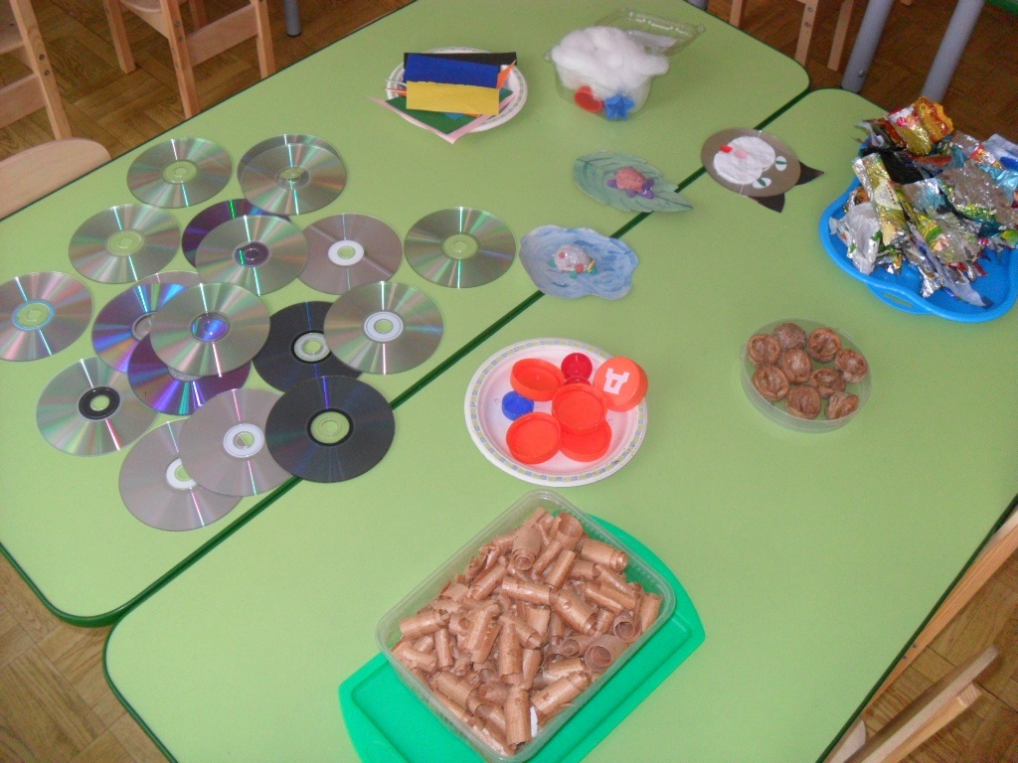
выбрасывать, можно из них сделать поделки, игрушки

